天賜糧源環保志工到校辦理環保課程-食農教育-認識有機食材
日期：109.6.5 13:30-15:40
南華國小全校師生(3-4年級學生23名、老師3名 )
地點：南華國小會議室
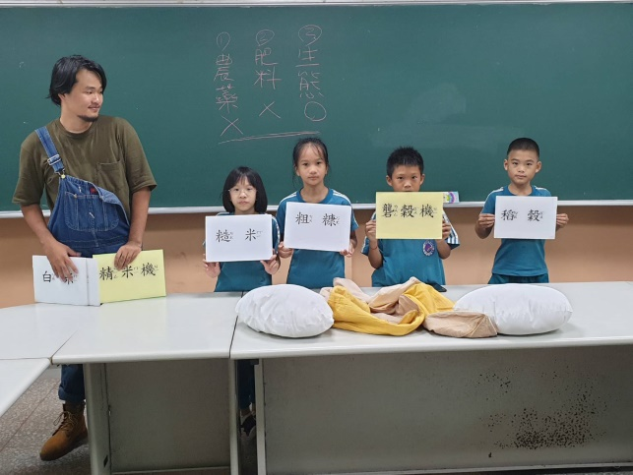 | 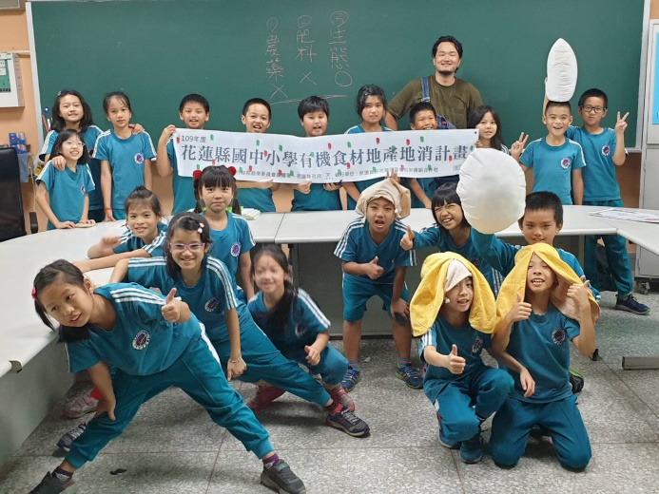
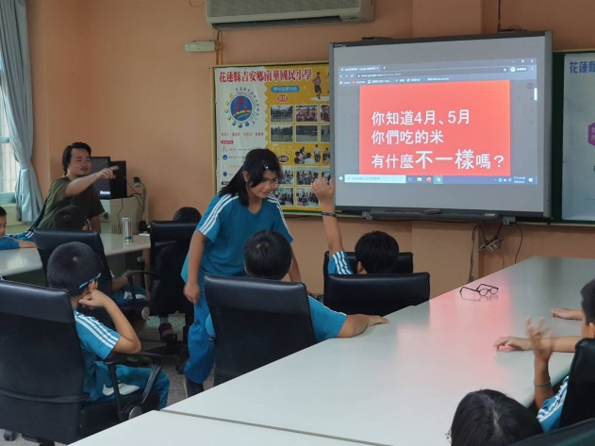 | 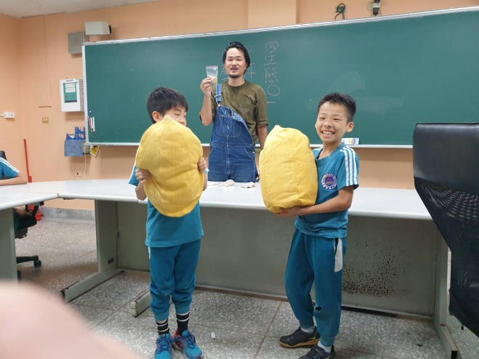
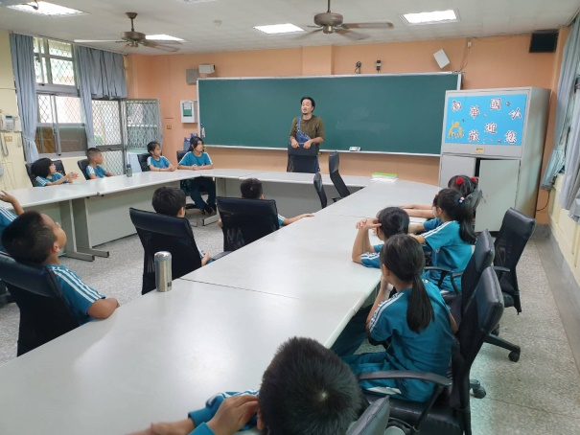 | 